# 新增：

1. 報送單位代號



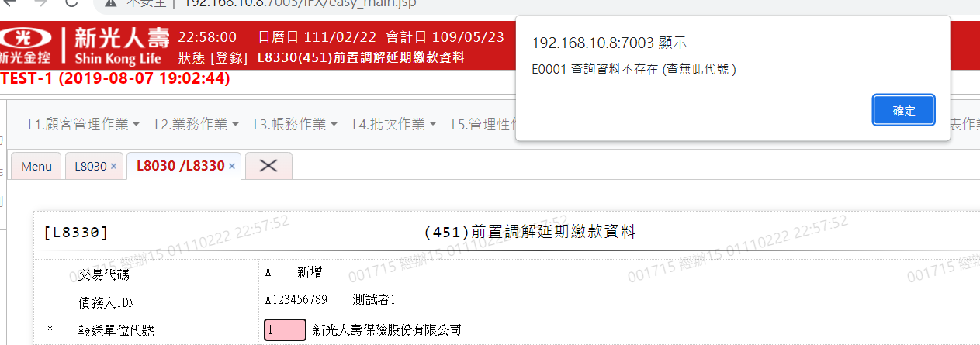

1. 調解申請日



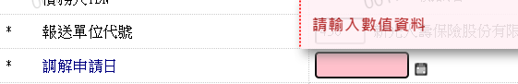

1. 受理調解機構代號

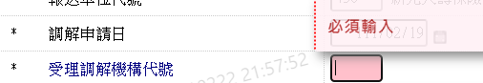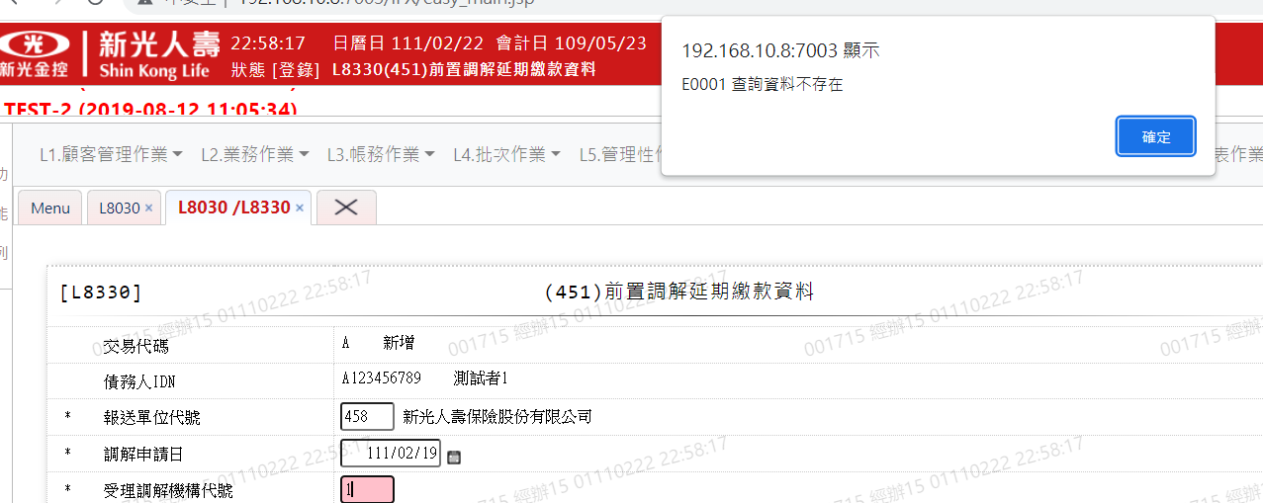

1. 延期繳款原因

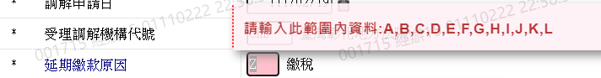

1. 延期繳款年月